Tâche 1 (à partir de la Tâche 2 : Réaligner les objectifs de financement)

Appliquez l’outil d’« Évaluation du financement en temps de crise » à votre propre organisation pour vos 5-10 sources de financement principales (par ex. : gouvernement, fondations, donateurs majeurs, donateurs mensuels, etc.) en remplissant le tableau ci-dessous.
Nom de l’organisation
Résumé de l’objectif de financement |  |  | Approuvé
 |  |  | Réévalué
Sources de financement | Revenus prévus | Hypothèses initiales (pré-pandémie) | Hypothèses revues  (actuelles) | Prochaines étapes possibles

Note : Pour toute question concernant le plan d’action, veuillez écrire à : hugh.brewster@gmail.com

Tâche 2 (à partir de la Tâche 3 : Comprendre les attentes des donateurs)

Passez en revue la liste de vérification suivante comprenant les ressources importantes liées à l’implication des donateurs (outils, initiatives et systèmes). Cochez les cases qui s’appliquent à votre organisation.

Éléments clés | Outils, initiatives et systèmes | Mis en œuvre avant la pandémie | Révisé, mis à jour ou créé
Exprimer le mandat | Énoncés de valeurs, mission et vision qui façonnent notre prise de décisions et nos communications
Communiquer l’impact | Calculs à jour du coût/participant (ou similaire) pour nos programmes clés
 | Les principales découvertes provenant d’évaluations récentes de nos programmes sont facilement accessibles pour les employés et les parties prenantes
 | Des témoignages de participants et des statistiques quant à votre impact dans la communauté sont disponibles sur vos plateformes de communication destinées au public
Inviter à participer | Communication à jour concernant l’impact de la Covid-19, reflétant notre stratégie organisationnelle ainsi que la façon dont les participants sont affectés
 | Formation quant à la communication liée à la Covid-19 afin d’équiper le conseil d’administration/employés/bénévoles pour renforcer nos thèmes clés
 | Plans de communication/d’engagement pour chaque partie prenante/groupe de donateurs clés
Investir dans la relation | Système à jour de gestion de la relation client et procédures claires pour sa mise en œuvre tout en travaillant à distance
 | Offrir aux principales parties prenantes des opportunités spécifiques de contribuer dans le contexte de la Covid-19
 | Reconnaissance des donateurs annuels/plan de gratitude
© The Saben Group

Qu’est-ce que cette liste de vérification vous amène à considérer pour votre organisation, en lien avec des mesures spécifiques à prendre ou de la recherche à effectuer?
Mesures à prendre

Tâche 3 : (à partir de la Tâche 3 : Comprendre les attentes des donateurs)

Évaluez la façon dont votre organisation a intégré ces approches dans ses collectes de fonds adaptées à la pandémie.

Bonnes pratiques de rétention de donateurs | Fort | Moyen | Faible | N/A
Plan pour remercier les donateurs, incluant la reconnaissance pour l’historique de leurs dons
Présentation claire de la façon dont les fonds des donateurs sont utilisés et le besoin actuel de fonds
Opportunité donnée régulièrement aux donateurs pour exprimer ou mettre à jour leur préférence quant à la méthode/fréquence privilégiée de communication
Plan pour offrir des opportunités d’implication en plus de leur investissement financier
Gestion proactive de la réputation de l’organisation dans la sphère publique (par ex. : reportages médiatiques, soutien de personnalités publiques)
Points de référence clairs quant au temps de réponse aux questions et aux demandes des donateurs
Mises à jour en lien avec l’innovation, l’apprentissage et l’adaptation stratégique de l’organisation
Comptes-rendus compréhensibles et percutants de l’impact du projet

Soulevez 3-5 actions potentielles en vous appuyant sur la liste de vérification ci-dessus.
Actions potentielles

Mise en œuvre de collectes de fonds en ligne | Mise en œuvre
 | Bon | Moyen | Faible | N/A
Plateformes de médias sociaux
Fais la promotion d’une participation via Facebook
Publie régulièrement des stories Instagram
Produit du contenu spécialement pour les médias : articles, podcasts, bandes-annonces
Génère des mises à jour pour les donateurs et les partenaires institutionnels via Twitter/LinkedIn
Encourage activement la communication via le clavardage (chat) ou une plateforme interactive en ligne
Participe à la création de campagnes de financement de tierces parties (par ex. : Facebook/GoFundMe/Fundly)
Diffuser en direct et/ou produire du contenu vidéo régulièrement
Communication par courriel
Communication de bienvenue aux nouveaux abonnés
Processus convivial d’optimisation de la communication avec les parties prenantes
Stratégie de signatures de courriel cohérente pour tous les employés
Les statistiques concernant le taux d’ouverture, le nombre de clics et le nombre de désinscriptions influencent votre stratégie de courriels et d’apprentissage continu
Options en matière de dons
Processus de don optimisé autant pour l’utilisation d’un appareil mobile que pour un ordinateur
Messages cohérents parmi tous les portails de dons (par ex. : CanaDon, EchoAge, Fundly)
Source : Tendances de communication pour le secteur non-lucratif 2020
Tâche 4 : (à partir de la Tâche 4 : Examiner les pratiques de collecte de fonds en ligne)

Évaluez à quel point vous avez intégré les « bonnes pratiques » lors de la mise en oeuvre de vos collectes de fonds en ligne.

Mesures à prendre
Action Steps

Tâche 5 : Prioriser vos actions

Passez en revue vos actions potentielles et mesures à prendre des tâches 1 à 4. Choisissez 3-5 priorités que vous accomplirez au cours des prochains 60 jours. Écrivez vos actions prioritaires dans l’espace prévu à cet effet. Considérez accomplir les actions prioritaires 1 et 2 avant la fin du mois de juillet et les actions prioritaires 3-5 avant la fin du mois d’août.

Priorité des actions à accomplir | Description des actions à accomplir | Avant le 31 juillet | Avant le 31 août
Priorité 1
Priorité 2
Priorité 3
Priorité 4
Priorité 5

Tâche 6 : Créer un plan de travail

Créez un plan de travail pour chaque action prioritaire. Consultez l’annexe C pour un exemple d’un plan d’action complété.

Plan de travail |  | Action prioritaire 1 |  |  |  |  | Date
 | Tâches |  |  | Qui en est responsable? | Qui sera en soutien? | Qui consulter? | D’ici quand? | Statut
1
2
3
4
5
6
7
8
Instructions |  | En bonne voie | Reporté |  | Annulé |  | Complété

Plan de travail |  | Action prioritaire 2 |  |  |  |  | Date
 | Tâches |  |  | Qui en est responsable? | Qui sera en soutien? | Qui consulter? | D’ici quand? | Statut
1
2
3
4
5
6
7
8
Instructions |  | En bonne voie | Reporté |  | Annulé |  | Complété

Plan de travail |  | Action prioritaire 3 |  |  |  |  | Date
 | Tâches |  |  | Qui en est responsable? | Qui sera en soutien? | Qui consulter? | D’ici quand? | Statut
1
2
3
4
5
6
7
8
Instructions |  | En bonne voie | Reporté |  | Annulé |  | Complété

Plan de travail |  | Action prioritaire 4 |  |  |  |  | Date
 | Tâches |  |  | Qui en est responsable? | Qui sera en soutien? | Qui consulter? | D’ici quand? | Statut
1
2
3
4
5
6
7
8
Instructions |  | En bonne voie | Reporté |  | Annulé |  | Complété

Plan de travail |  | Action prioritaire 5 |  |  |  |  | Date
 | Tâches |  |  | Qui en est responsable? | Qui sera en soutien? | Qui consulter? | D’ici quand? | Statut
1
2
3
4
5
6
7
8
Instructions |  | En bonne voie | Reporté |  | Annulé |  | Complété

Veuillez prendre note des ressources additionnelles en annexe.

- Annexe A : Évaluation du financement en temps de crise
- Annexe B : 4 éléments du développement des ressources
- Annexe C : Exemple de plan de travail
Annexe A : Cycle de l’évaluation du financement en temps de crise

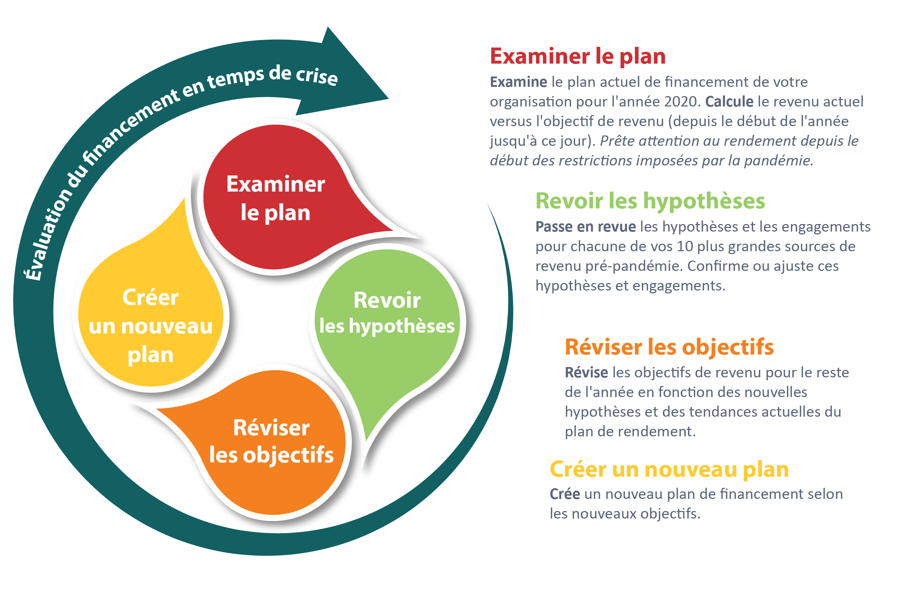
© The Saben Group

Annexe B : 4 éléments du développement des ressources

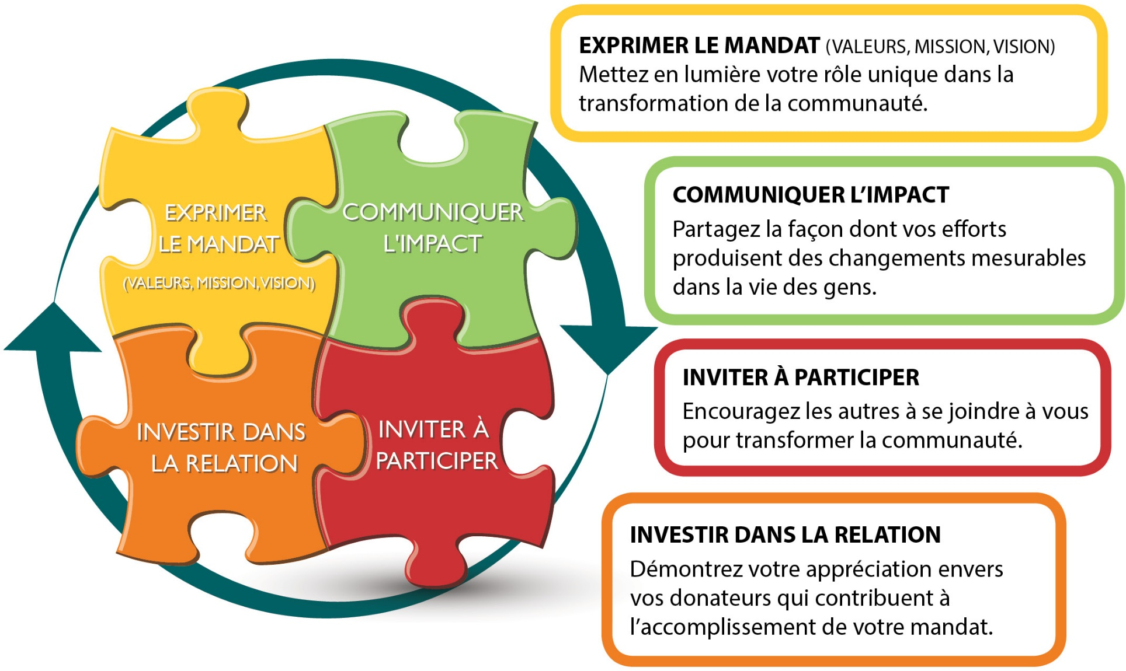
© The Saben Group

Annexe C : Exemple de plan de travail

Plan de travail |  | Action prioritaire 5 | Réengagement des bénévoles |  |  |  | Date | Juin
 | Tâches |  |  | Qui en est responsable? | Qui sera en soutien? | Qui consulter? | D’ici quand? | Statut
1 | Évaluer les nouvelles opportunités de bénévolat durant la crise actuelle |  |  | John | Mary & Said | Équipe de leadership | 3 juin
2 | Développer des profils pour les bénévoles afin de les connecter aux secteurs prioritaires |  |  | Mary | Said | Directeurs de département | 10 juin
3 | Mettre à jour les protocoles de santé et sécurité pour les employés et les bénévoles |  |  | Said |  | La vile | 15 juin
4 | Créer du matériel de formation en ligne pour les bénévoles |  |  | Carmena | Rachel | Said & Mary | 20 juin
5 | Acheminer à tout le personnel une communication à jour concernant l’implication des bénévoles |  |  | ED | Rachel |  | 22 juin
6 | Acheminer à tous les bénévoles une mise à jour des communications |  |  | ED | Rachel |  | 24 juin
7 | Date limite pour l’inscription des nouveaux bénévoles |  |  |  |  |  | 30 juin
8 | Organiser la formation et l’orientation des bénévoles |  |  |  |  |  | 7 juillet
9
10
Instructions |  | En bonne voie | Reporté |  | Annulé |  | Complété

